Hướng dẫn kết nối với CSDL SQL Server
1. Cài Netbean.
2. Cài SQL server
3. Cài xong. Chỉnh port 1433 như hình vẽ
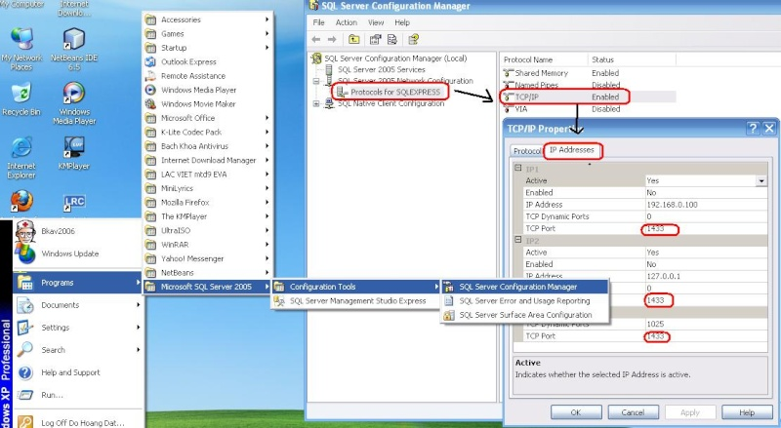

* Với bản SQL express > Chọn View > Registered servers (Ctrl + Alt + G) > chuột phải vào server đang chạy > SQL Server Configuration Manager rồi đặt IP Port như trên
+ kích hoạt tài khoản sa của SQL
Để đăng nhập với quyền sa, đầu tiên, ta đăng nhập với chế độ Windows Authentication bằng MS SQL Server Management Studio
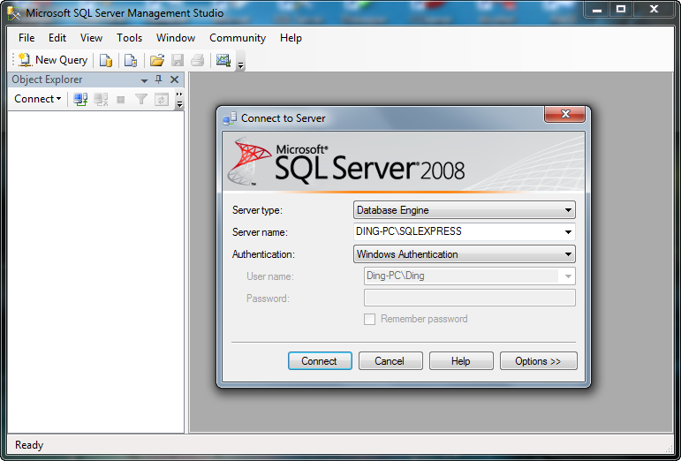
Sau khi đăng nhập thành công, ở cột bên trái, ta click chuột phải lên tên server và chọn Properties. Một cửa sổ hiện ra, di chuyển tới thẻ Security và tick chọn SQL Server and Windows Authentication mode như hình dưới
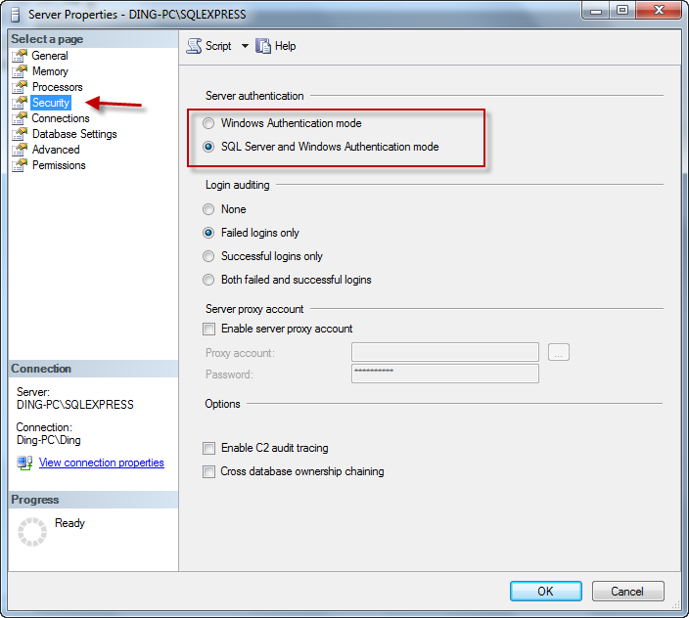
Tiếp đến, ở cột bên trái (Object Explorer) ta click vào Security -> click Login -> sa -> click phải và chọn Properties. Thiết lập Password cho tài khoản sa.
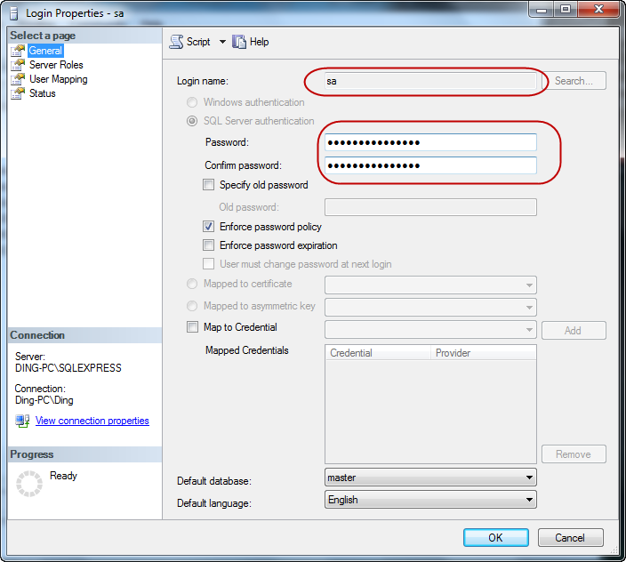
Sau đó chuyển qua thẻ Status và chọn Enable trong phần Login như hình bên dưới
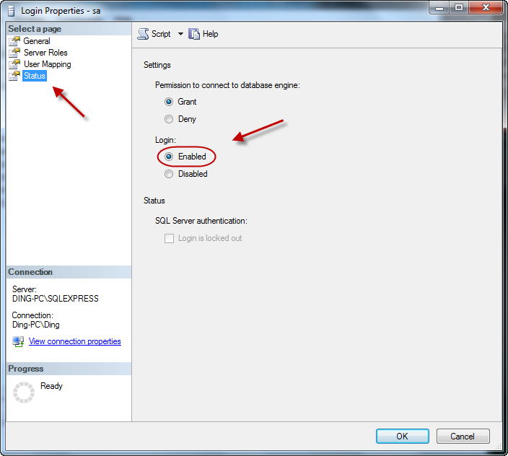
Thiếp lập đã xong, bây giờ ta sẽ restart lại MS SQL Server và login với quyền sa thành công!
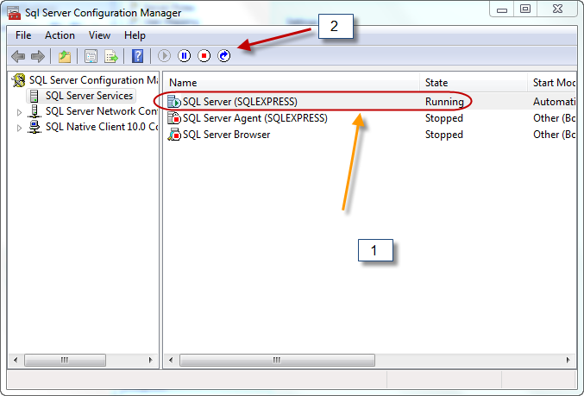
sau khi thành công các bạn đăng nhập như hình vẽ sau vào tạo Database để kết 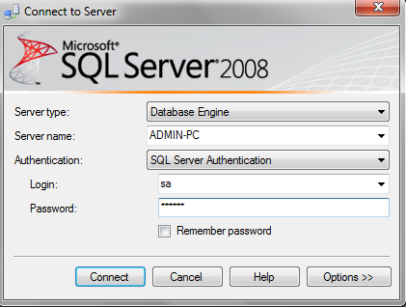nối.

4. Copy Microsoft SQL Server JDBC Driver vào C:\Program Files\
Cái driver này có thể vào trang chủ microsoft để tải bản mới nhất (tra Google).
chú ý: giải nén xong có cái file sqljdbc.jar. Hiện nay đã tới bản sqljdbc.jar bản 4
5. Mở SQL lên, tạo 1 database tùy ý. Thí dụ tên là: J2EE1_Demo.
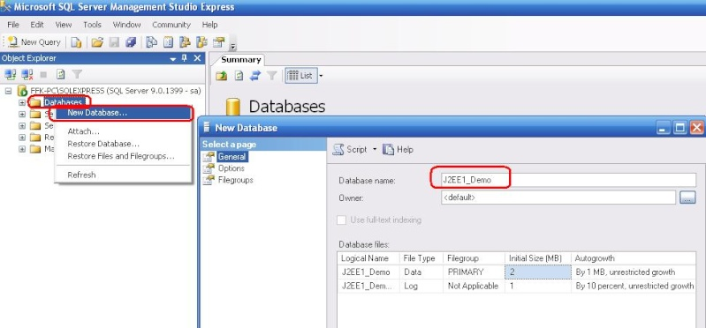
6. Khởi động lại máy. Mở netbean lên. Addjar như hình vẽ, add file sqljdbc.jar ở trên vào.
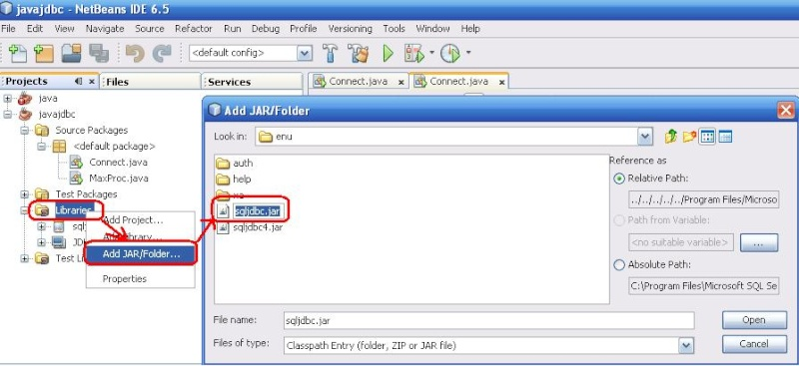
Chạy thử chương trình này xem đã kết nối được chưa.
(Hoặc chạy thử các bài DEMO hoặc LAB)
Code:
import java.sql.*;
public class Connect{
public static void main (String[] args){
Connection con = null;
try{
String userName = "sa";
String password = "123456";
String url = "jdbc:sqlserver://localhost:1433;databaseName=J2EE1_Demo;";
Class.forName("com.microsoft.sqlserver.jdbc.SQLServerDriver");
con = java.sql.DriverManager.getConnection(url,userName,password);
System.out.println ("Da ket noi CSDL");
}
catch (Exception e){
System.err.println("Khong ket noi duoc do: " + e.getMessage() );
}
finally{
if (con != null){
try{
con.close ();
System.out.println ("Dong ket noi");
}
catch (Exception e) {}
}
}
}
}
Kết quả kết nối được là:
Code:
run:
Da ket noi CSDL
Dong ket noi
BUILD SUCCESSFUL (total time: 0 seconds)
Chúc các bạn thành công.

